Global Innovation Forum 2019（GIF）In Osaka
グローバル・イノベーション・フォーラム 2019

世界８ヵ国のスタートアップ企業１７社が大阪に集結！
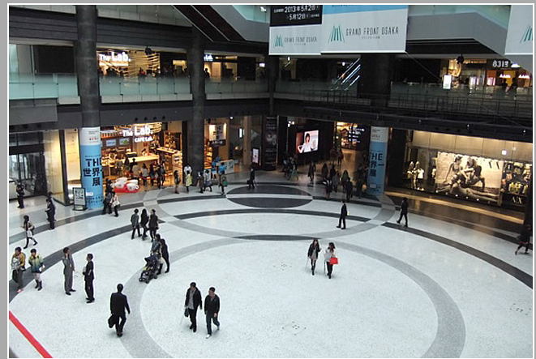
■Show Case
（デモンストレーション）
10月10日(木) 10：00～17：00
グランフロント大阪北館１Fナレッジプラザ（広場）
■Forum
（基調講演・ｼｮｰﾄﾌﾟﾚｾﾞﾝ・個別商談会）
10月11日(金) 9：00～17：10
参加費
無料
グランフロント大阪北館タワーＣ８階 ナレッジキャピタル
カンファレンスルームタワーＣ ＲｏｏｍＣ０１＋０２ 他
基調講演 ＆ ショートプレゼン（定員200名 先着順）
個 別 商 談 会（事前予約制、別室で行います）

アメリカ、イギリス、イスラエル、シンガポール、中国、ドイツ、フランスから、AI/IoT、デジタルヘルス、VR、画像認識、自動運転などの最先端技術を有し日本企業とのパートナーシップを望むスタートアップ企業が来阪。1日目にはパイロットモデルでデモンストレーションをナレッジプラザで披露していただくほか、2日目には
ショートプレゼン（ピッチ）、個別商談会を行います。世界のスタートアップとのビジネスを拡大するまたとない機会であるほか、日本のハイテク・スタートアップも参加しますので、皆様ぜひご参加ください。

プログラム（予定）
10/10 ＜デモンストレーション＞
＊ 最新技術の披露・体験 ＊

10:00 オープニング
海外スタートアップ企業 一同集合！
10:10～ デモンストレーション
～各社の最新技術・製品をお楽しみ下さい
17:00 終了
10/11 【フォーラム】
＜基調講演・ショートプレゼン（ピッチ）＞（英日同時通訳）
9:00 開会挨拶
9:05 基調講演
『シリコンバレーでのAI事情および世界の動向、
スタートアップ成功の秘訣』
Ai Collaborator Mr. John Byren
9:55 世界のスタートアップ企業によるピッチ（各10分）

＜個別商談会＞（英日逐次通訳）
10:05-17:10世界のスタートアップ企業との個別商談会
※ピッチと同時進行、1社につき原則40分
言語：英語―日本語
申込：9月20日（金）までに下記URLもしくは裏面FAX用紙よりお申し込みください
http://www.osaka.cci.or.jp/event/seminar/201908/D11191010013.html
問合せ：大阪商工会議所 国際部 舘林、名越 06-6944-6400 FAX 06-6944-6293
intl@osaka.cci.or.jp

■主催：大阪商工会議所、大阪外国企業誘致センター（O-BIC）
■共催：阪急阪神不動産株式会社、Xport、独立行政法人日本貿易振興機構大阪本部
■協力：一般財団法人貿易・産業協力振興財団、
大阪スタートアップ・エコシステム推進会議
（大阪産業局・大阪府・大阪市・堺市・近畿経済産業局・関西経済連合会・大阪商工会議所・関西経済同友会）
在日米国商工会議所-関西支部

10/11 Global Innovation Forum 2019(GIF) 参加申込書
大阪商工会議所 国際部 舘林行き FAX: 06-6944-6293 E-mail: intl@osaka.cci.or.jp
※ご記入頂いた情報については、主催団体からの各種連絡・情報提供(e-mail含む)のために利用させていただきます。

お名前 | ①（和） |  | ②（和）
※複数名の参加可 | （英） |  | （英）
お役職 | ①（和） |  | ②（和）
 | （英） |  | （英）
会社名 | （和）
 | （英） ※個別商談会に参加希望の方は必須です。
所在地 | 〒 -
TEL / FAX | TEL: | FAX:
E-mail | ＠ | ※個別商談会に参加希望の方は必須です。  URL:
貴社の事業内容（和） | ※できるだけ詳しくご記入ください。個別商談会に参加希望の方は必須です。
貴社の事業内容（英） | ※可能な限りご記入ください。
担当事業分野・役割（和） | ※できるだけ詳しくご記入ください。個別商談会に参加希望の方は必須です。
担当事業分野・役割（英） | ※可能な限りご記入ください。
ご参加プログラム | ☑をご記入下さい：(複数可)
□10/10 デモンストレーション
□10/11 基調講演会
□10/11 ショートプレゼン（ピッチ）
□10/11個別商談会  商談希望企業  ＜複数希望可＞  ※☑を入れて下さい | □Bold Metrics（米国ｼﾘｺﾝﾊﾞﾚｰ）  □Cappasity（米国ｼﾘｺﾝﾊﾞﾚｰ）  □Helix Technologies（英国）  □Oxford Brain Diagnostics（英国）  □ZapGo Ltd.（英国）  □Deep Health（イスラエル）  □Eyezon（イスラエル）  □Physimax（イスラエル）  □Leaptechnology Pte. Ltd.  （シンガポール） |  | □One Third Technologies Pte. Ltd.  （シンガポール）  □Shenzhen Timekettle Technologies  Co., Ltd.（中国）  □Makeblock（中国）  □TeleRetail GmbH, Germany & Aitonomi A.G., Switzerland（ドイツ）  □Nanovia（フランス）  □お多福lab（日本）  □Mui lab（日本）  □エイブリッジ（日本）
商談会についての  その他注意事項 | *参加される日本企業の皆様には、本所が実施するアンケートや事後のフォローアップにご協力をお願いします。  *面談は1ブース（１社）につき、最大40分間まででお願いします。  *事前に参加証をメール致しますので、当日ご持参頂きますようお願いします。  *参加証には商談時間枠を記載致しますので、その枠内で商談を頂きますようお願いします。  また、お申込み後のキャンセルは御遠慮いただきますようお願い致します。  *海外側の都合により商談のご希望に添えない場合は、本所からご連絡させて頂きますので予めご了承ください。  *商談会における実際の商談・取引、ならびに個々の企業とのお取引開始後の交渉などに関しましては、本所は一切介入できませんので、それぞれの企業と行った商談内容などはよくご確認の上、参加者各位の自己判断・責任にて行うようお願い致します。

オンラインや店舗で買い物客に適切なアパレルサイズを推奨する
ソリューション‘Virtual Sizer’

◆主要商品：
身体寸法を予測して衣服に結び付けるSaasテクノロジー。機械学習を使用して、時間の経過とともにその洞察力は大幅に向上
◆同技術のメリット:
日本のアパレル企業・コングロマリット・メーカーにとって返品を減らし、コンバージョン率を高め、
サプライチェーンの効率を飛躍的に改善支援。世界でオンデマンド製造が標準化していくなか、同技術は
全く新しい方法でイノベーションを起こすコア技術となる。
◆商談の目的：
アパレル産業のeコマース、製品開発、デザイン、調達部門などと技術提携、共同事業、共同開発について面談希望
◆実演内容（10/10,11）：
ウェブサイト上でのライブ体験とインストアでのビジュアル化ソリューションのビデオを
用いて実演
◆URL
https://www.boldmetrics.com/
アメリカ：Bold Metrics Inc.

３D商品画像では初となる
AIベースの顧客動作を追跡して予測する3D解析ツール
◆主要商品：
商品の3D画像を素早く作成し、ウェブサイトや携帯端末、VR/ARアプリに埋め込み可能なSaaSソリューションを提供。
◆同技術のメリット：
顧客がどのように操作したかを追跡し、最も多く閲覧される角度の検出と、商品のリアルタイムのヒートマップを表示。これにより、コンバージョン率を上げて返品を減らすことが可能になる。同社のAI分析により、商品の改良や品揃えの充実、商品購入に際して顧客が気にする事項の検出など、無類の洞察が得られる。日本語を含む9言語に対応。
◆商談の目的：
3D画像処理と解析の実装に関心をもつ小売り業、e-コマースのデジタルマーケティング部門、パートナーや販売代理店との面談希望。
◆実演内容（10/10,11）：
収集・加工された閲覧データを示す一覧、製品のヒートマップを用いたプラットフォームの管理インター
フェース、モバイルアプリ、これまでの活用事例を紹介
◆URL：https://cappasity.com/
アメリカ：Cappasity
要求の厳しい一連の電気通信アプリケーションや
衛星ナビゲーションアプリケーションで使用可能な、高性能アンテナ
◆主要商品：
自動運転の自動車・列車・船舶やドローン配送ﾌﾟﾗｯﾄﾌｫｰﾑなど、次世代GPS/GNSS対応ｱﾌﾟﾘｹｰｼｮﾝは都市や山岳地帯のような雑然とした地域において、より高い位置精度と信頼性のある動作が求められる。日本も信号妨害を克服するため、GPSと独自の衛星ナビシステムQZSSを導入し、より安定した高精度の測位を提供すると政府が発表。こうした背景から、同社はGPSとQZSS双方での使用に最適なコンパクトかつ高性能なアンテナを開発。
◆同技術のメリット:
QZSSの性能を大幅に向上。QZSSは、多くの隣接国とも重なったカバーレッジを有するので、さらなる
輸出も可能。
◆商談の目的：
同社はコンポーネント（アンテナ）のTier 2サプライヤのため、QZSSを使用する衛星ナビゲーション
システムを開発しているTier1システムインテグレーター企業との面談希望
◆実演内容（10/10,11）：
バナーとアンテナの実物を展示し、自動運転車で実証したデモを上映。
◆URL： https://helixtechnologies.co.uk/
イギリス：Helix Technologies Ltd

オックスフォード大学からスピンアウトしたスタートアップ。
脳のMRI画像データを解析し、アルツハイマー病の発症を予測
◆主要商品：
標準的なMRIデータを直接測定し、患者の脳の微小解剖構造と相関を抽出するための新しい手法（皮質錯綜配列測定：Cortical Disarray Measurement:CDM）を開発
◆同技術のメリット:
認知症の患者数は2018年の5000万人から2050年には1億5200万人に増加すると予測される中、記憶障害等の症状が発生して初めて診断が可能になるがこの時点では治療効果は小さくなる。同社は、CDM手法により、未発表の試験ではアルツハイマー病をはじめとする認知症を2〜3年以内に発症する可能性のある患者を特定、また、将来的にはCDM手法とAI技術の統合を計画中。
◆商談の目的：
製薬業界や診断している民間・公立病院、認知症に重点を置くNGO、学会等との面談希望
◆実演内容（10/10,11）：
構造画像とDTI画像を使用してMRI画像を実演。さらに相関関係を示すために、サンプル
データセットの周囲に感度と特異性に関するデータをさらに増やす。
◆https://www.oxfordbraindiagnostics.com/
イギリス：Oxford Brain Diagnostics LTD

驚異の素材「グラフェン」を使用した次世代バッテリー（高速充電蓄電池）

◆主要商品：
同社の炭素イオン（C-イオン）電池は、高導電性のナノカーボンと新しいイオン性電解質をラミネート型セルに収めたもの。パワーバックモジュールに組み込んで、広範囲の用途で使用可。既に、産業用電動工具、自律ロボットシステム（倉庫自動化、ロボット掃除機等）、車両用高出力システム（回生ブレーキ、急速充電など）、グリッドアシスト（PV平滑化、EV充電バッファリング等）の分野での実証プロジェクトに取り組んでいる。
◆同技術のメリット:
強くて軽いグラフェン使用により、輸送時の発火を防ぎ、輸送制限なし。また5分という短時間でフル充電可能。リチウム・コバルトは使用せず低いメンテナンスコストで長寿命
◆商談の目的：
コーティング技術・ゲル電解質・固体電池/ポリマー電池等の開発会社／活性炭・イオン液体・グラフェ
ン等のサプライヤー／EV・再生可能エネルギー貯蔵／車載パワーアシスト、倉庫ロボット
関連企業との面談希望。
◆実演内容（10/10,11）：
バッテリーの短時間充電を家電製品等で行う。
◆URL：https://zapgo.com/
イギリス：Zap Go Ltd.

中国：Shenzhen Timekettle Technologies Co., Ltd.

：中国：Make Block

独自のAI技術と3D画像工学に基づいた外科手術のナビゲーション＆ロボティクス
◆主要商品：
独自のAI技術と3D画像工学をベースに手術室に広くロボティクスを受け入れるための基盤を創出。まずは脊椎手術への適用可能。
◆同技術のメリット:
同社のCTスキャナーとナビゲーションシステムはコンパクトで求めやすい価格。特徴は：
- 独自の3Dディープラーニングアルゴリズムに基づくAI手術計画ソフトウェア
- 占有面積が小さく高解像度の3Dカメラ
- 動きを追跡するセンサーと外科医にリアルタイムなフィードバックを提供する
電子装置が含まれたスマートツールである。
◆商談の目的：
病院や私立診療所の脊椎外科医等との面談希望
◆実演内容（10/10,11）：
3Dカメラで脊椎の写真を撮り、そのAI分析結果をモニターから3Dイメージで見せ、
手術方法のナビゲーションもモニターで披露
◆URL：http://deep-health.co/
イスラエル：Deep Health

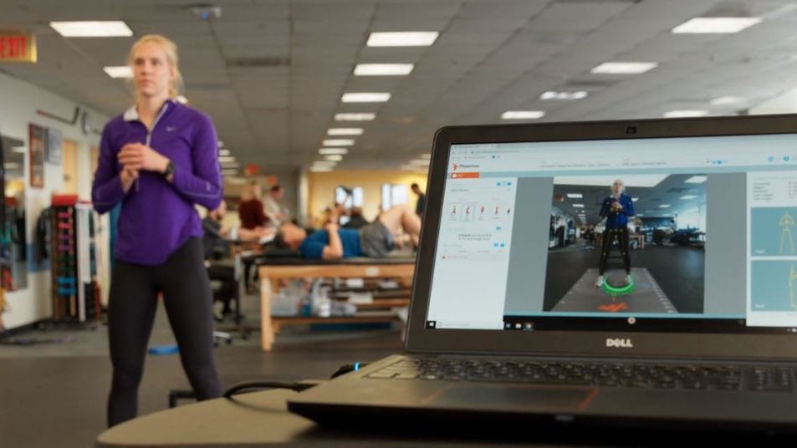

運動時の筋骨格(MSK)の動きをデータ分析し個別の運動プログラムを提供

◆主要商品：
携帯端末から客観的な根拠に基づくMSK評価を実施し、患者毎に合った運動プログラムを提供する事により移動性、強度、運動制御を測定。
◆同技術のメリット:
同社は、MSK状態を改善する全方位ソリューションを提供し、患者の動作能力改善、リハビリの最適
化、および怪我のリスク低減を支援。有名企業や米国ノースカロライナ大学での実証実績もあり、あら
ゆる携帯端末で使用可能な顧客向けの運動プログラムを提供。
◆商談の目的：
スポーツ医学／理学療法クリニックチェーン向けに治療水準を向上させる客観データ
に基づく実用的なツールを臨床医に提供。また、フィットネスクラブ向けに顧客の
満足度を向上させる運動プログラムを提供。プロのスポーツ団体・チーム、
1部リーグの大学とも面談希望。
◆実演内容（10/10,11）：
１分間のスクワットテスト後、関連する人口と比較した洞察・得点を評価し、個別運動
プログラムを推奨。
◆URL：http://pmax.co/
イスラエル：Physimax

無人店舗向けに、顧客が手に取る商品を識別し、自動で支払いするシステム

◆主要商品：
実店舗での支払いを完全にフリクションレスにするため、ディープラーニングと最先端のコンピュータビジョン技術を駆使して店内の買い物客を追跡し手にした商品を正確に識別
◆同技術のメリット:
支払の際にPOS端末をスキャンし、レジを通す必要がなく、キャッシュレス化につながる。
◆商談の目的：
すべての日用品・食品・雑貨類の小売業者、特に街中やガソリンスタンド内のコンビニストアなどと
の面談希望。
◆実演内容（10/10,11）：
模擬店舗で顧客を追跡し、棚から獲った商品を識別するところを実演。 商品は、全てコンピュー
タビジョンとセンサー技術によって管理。スキャンは不要で、最後に、トランザクションを閉じ
る方法を披露。また、実際の店舗からの映像も上映。
◆URL：http://www.eyezon.ai/
イスラエル：EyezOn

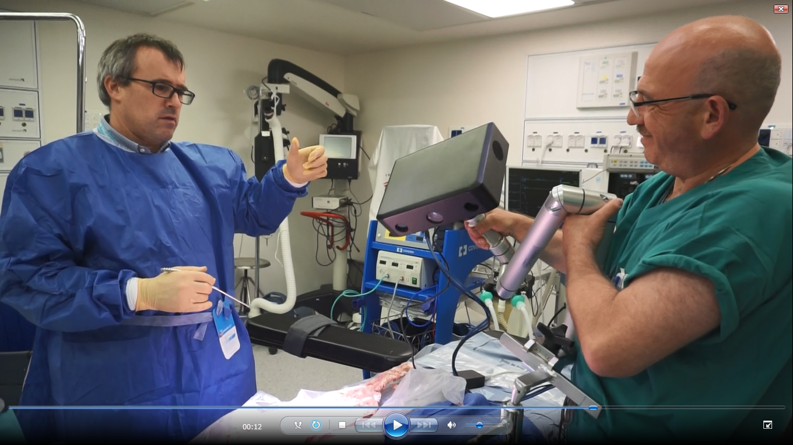

顔認証デバイスと連動するクラウド型アクセス管理システム

◆主要商品：
研修センターや会議室などでのアクセス管理システム。さまざまな関係者が出入りする部屋に対して、各関係者の役割に応じた個別の日時アクセス制御を行う。
◆同技術のメリット:
システム管理者は、クラウド型アプリケーションを使っていつでもどこからでもユーザーとアクセスを管理可能。外部の講師が出入りする研修センターに適する。
◆商談の目的：
ビル管理部門などと技術提携・合弁・共同開発について面談希望
◆実演内容（10/10,11）：
小型のドアを用い、顔認証装置によって開錠する様子を実演。
◆URL：http://www.leaptechnology.com.sg
シンガポール：Leaptechnology Pte Ltd

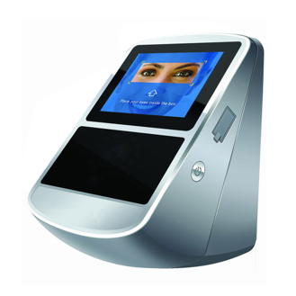

総合セキュリティ管理システム。VRソフトを活用したバーチャル教育システムも内蔵

◆主要商品：
パトロール、通報、来訪者管理など、必須の警備業務全てに対応できる警備システム”Armfort Security Workforce” を販売。購入者は全ての警備業務を一元管理できるソリューションが利用でき、従業員の育成を行うセキュリティ機関にとっては出席確認、給与計算、研修管理などの人事機能も備える。
◆同技術のメリット:
アプリの機能を利用して定期的にパトロールすることで、エラー率を低減し、異常な出来事を記録・報告・更新することが可能。さらに来訪者の流れをより効率的に管理することができる。日本で警備業界での主力スタッフ不足が指摘されているなか、セキュリティ管理がより簡単でスマートになり、作業時間が短縮され生産性が向上。
◆商談の目的：
住宅・ビル所有者、事業主、警備会社、不動産業者などと面談希望
◆実演内容（10/10,11）：
VRを用いて火災時などの警備訓練システムの様子を実演。
◆URL：https://onethird.co/
シンガポール：ONE THIRD TECHNOLOGIES PTE LTD

インテリジェントな携帯型多機能翻訳機“ゼロトランスレータ”（6か国語対応）

◆主要商品：
2019年7月に発表した新製品”Zero”は親指サイズで、携帯電話に接続するだけですぐに翻訳が可能。日本語に加え、英語、中国語、イタリア語、インドネシア語、ヒンディー語に対応。1つ前の製品WT2 Plus Wearable Translatorは、CES2019でイノベーション賞を受賞。
◆同技術のメリット:
会議のメモやインタビューの記録も可能。
◆商談の目的：
ハードウェアの経験がある企業や消費者部門などと技術提携・共同開発・戦略的投資について面談希望
◆実演内容（10/10,11）：
携帯電話にZeroを接続し、英語―日本語、または中国語―日本語での会話を実演
◆URL：https://www.timekettle.co/
中国：Shenzen TimekettleTechnologies

世界有数のSTEAM・プログラミング用教育ソリューション
◆主要商品：
学校や塾、家庭でのSTEAM・プログラミング教育に最適なロボットキット、ドローン、レーザー加工機のほか、これらに対応するプログラミングソフトウェア、教育コンテンツ等
◆同技術のメリット:
日本の企業や学校、市町村教育委員会等で導入実績あり。
◆商談の目的：
文教系に販売チャネルをお持ちの企業、塾やプログラミング教室を経営している
企業、私公立の学校法人（小中高大）、市町村の教育委員会、企業の経営企画部、
営業本部や工作機械（レーザー加工機や3Dプリンター等）を取り扱っている
企業と新しい販売チャネル構築について面談希望
◆実演内容（10/10,11）：
6～7種類のSTEAM・プログラミング教材ロボットでプログラムを組んで実際に動く様子を実演。その他
シングルボードコンピュータ、変形自在のアーム付きロボット、レーザーカッターも実演
◆URL：https://www.makeblock.com/jp
中国：makeblock

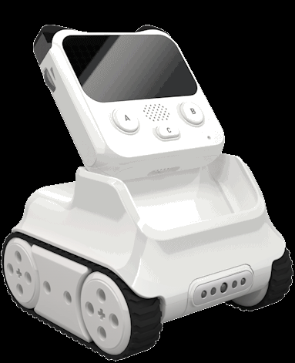

自動運転トラック用 オートパイロットソフトウェア”Aito”を使用しての
ラストマイルロジスティックス自動化
◆主要商品：
自動運転トラック用のオートパイロットソフトウェア”Aito”を使用して、産業、都市、農村のラストマイルロジスティックスを自動化。受賞歴を持つ”Aito”オートパイロットソフトウェアは、ほぼすべてのサイズの自律走行車に対応。物流コストを最大90％削減すると同時に、費用対効果の高い24時間365日のオンデマンド輸送サービスを実現。
◆同技術のメリット:
関西電力などの企業の産業用物流システムの自動化、スイスや米国の
郵便事業の都市輸送の自動化、およびSYSTRA、Vodafone、Zentralbahn
などの都市開発者や計画者のためのスマートシティ輸送自動化を実現。
◆商談の目的：
自動車会社、電気機器メーカーや生産、流通など物流関連部門と技術提携・
合弁・共同開発について面談希望
◆実演内容（10/10,11）：
当日は、’Aito’搭載のプロトタイプ機を走行予定。
◆URL：http://teleretail.com/
ドイツ：Aitonomi TeleRetail

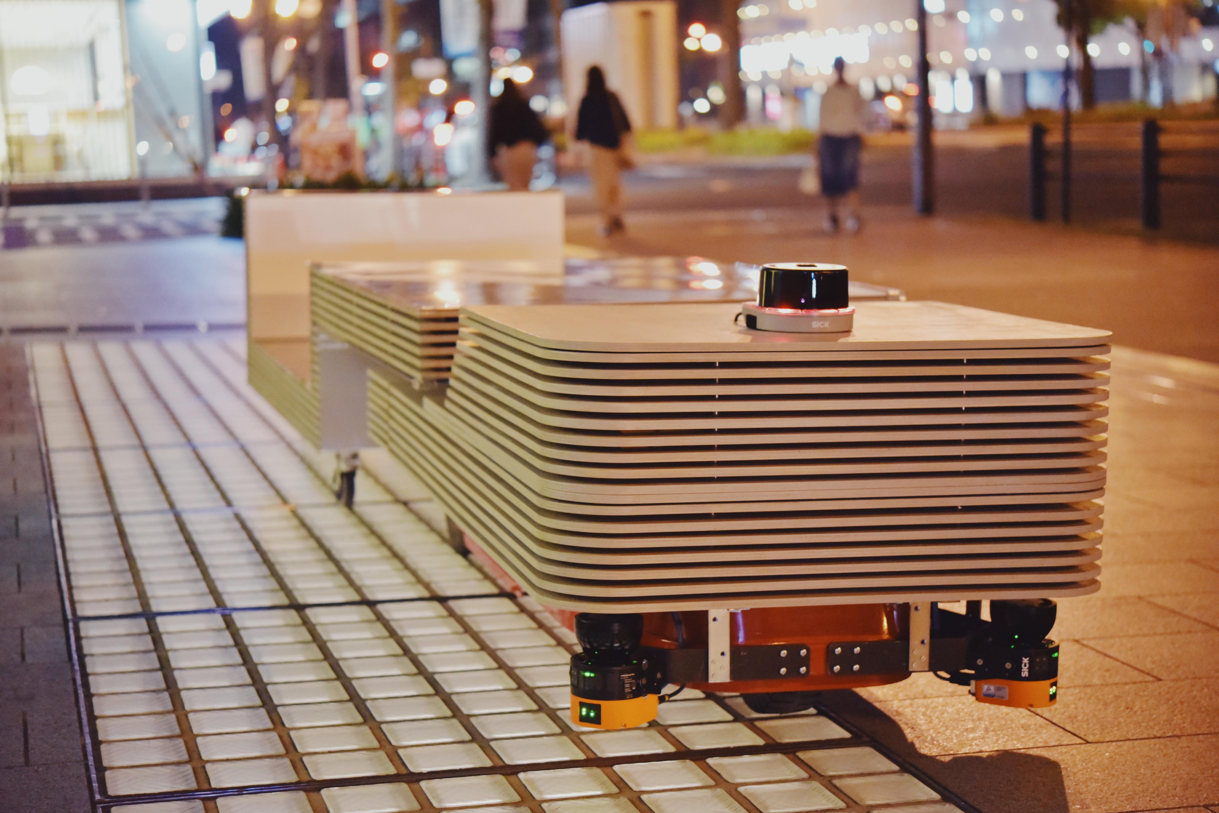

航空・宇宙・自動車分野向け３Dプリンター作成用の強化フィラメントを開発
◆主要商品：
3Dプリンターで作成用の航空・宇宙・自動車分野向けの強化フィラメント（材料）を開発。同社の製品には、耐久性に優れた「カーボンファイバーKEVLARの配合がベースとなったリコール酸PET」、「ポリカーボネート・テフロン合金」、「強化型フラックス繊維」、「ガラス繊維強化ポリアミド」等がある。航空・宇宙・自動車分野以外に工具、輸送、電子工学、家電製品、スポーツ・レジャーの用途に最適。
◆同技術のメリット:
ヨーロッパとアメリカ合衆国の自動車業界と航空業界のトップ企業で既に使用されている。
◆商談の目的：
合弁、新技術・製品の共同開発、再販業について面談希望。
◆実演内容（10/10,11）：
３Ｄプリンターで実演しながら、工業用アプリケーションの例等を紹介。
◆URL：http://www.nanovia-technologies.com/
フランス：NANOVIA

人工知能(AI)を用いた「介護の見守りロボット」の開発

◆主要商品：
人の動きを人工知能（AI）が文章として理解し、テキスト化する介護の見守りロボット
◆同技術のメリット:
映像をデータ化させるのではなく、テキストを数値変換するため、スコアリングが可能。テキストをスコアリングし、お年寄りの一日の行動を分析。スコアが著しく低い・減少傾向にあるなどをユーザーの家族・ケアマネージャーに報告。そのほか、介護日誌の代行が可能になり、起床しない等の緊急時にアラート通知が可能。
◆商談の目的：
介護施設・介護用具商社などと技術提携・合弁・共同開発について面談希望
◆実演内容（10/10,11）：
見守りロボットを使って、人の動きをAIが文章として理解し、映像をデータ化するのでな
く、テキストをデータ化し、数値変換する様子を実演する。
◆URL：https://otafuku-lab.co/
日本：お多福lab

自然素材とハード、ソフトが融合した新しいコンピューティング技術の開発

◆主要商品：
自然素材である木とクラウドに繋がるユーザーインターフェース技術を融合した新しいデジタルデバイス ”mui”。現在、エネルギー会社のスマートホーム向けソリューションとして、情報インターフェースデバイス、システムを提供しているほか、住宅メーカー、ホテル等とコレボレーションし、社会実装中。そのほか、ライセンス販売を日系グローバルデジタルデバイスメーカーへ実施中。CES2019でイノベーション賞を受賞。
◆同技術のメリット:
従来のテクノロジーの持つ冷たさや恐怖感を取り除いた新しいデジタルデバイス
◆商談の目的：
エネルギー企業や住宅メーカー、スマートホーム部門、アプリ等のインターフェ
ースを取り扱っている部門などと共同開発について面談希望
◆実演内容（10/10,11）：
デジタルデバイスmuiを使って実際にメニューを操作する様子を実演する。
◆URL：https://mui.jp
日本：mui Lab

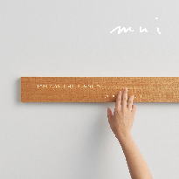

VRを用いた美術館で体験する解説ツールを開発

◆主要商品：
VRを使用し、美術館内で絵画とそのイメージに合わせた画像を絵画の周辺に表示し、臨場感を体験。また、絵画の説明を音声・テキスト・手話で多言語にも対応。
◆同技術のメリット:
VRを使用することで、より臨場感を与えた世界で音声を聞きながら絵画を鑑賞。手話機能もあり、音声
の代わりに映像で解説し、聴覚障がい者も楽しんで頂ける。多言語対応。
◆商談の目的：
技術提携、新しい技術や製品の共同開発について関心のある企業との面談希望
◆実演内容（10/10,11）：
VR機器をプレゼンテンターが着用し、映像をモニターに写し、リアルタイムで着用して
見える映像を観客と共有する。
◆URL：https://abridge-co.jp/
日本：エイブリッジ
言語
申込み

